وزارة التعليم العالي
جامعة الملك سعود
كلية التربية
قسم المناهج وطرق التدريس

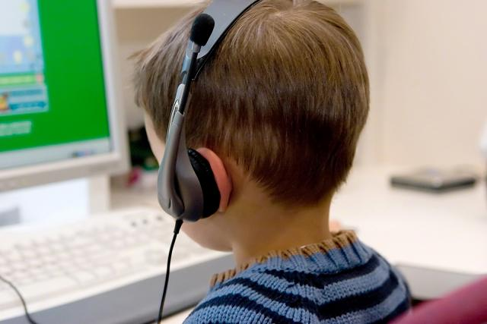

التعليم المبرمج

الاسم: تركي بن شبيب الغضروف

الرقم الجامعي:433910527

لمحة تاريخية عن التعليم المبرمج
- الجذور العلمية التي اعتمد عليها التعليم المبرمج ترجع إلى عصر أفلاطون الذي وضع مبادئ هامة مثل :الإجابة النشطة و الخطوات الصغيرة و الإجابة الفورية و التي أصبحت من أهم المبادئ التي يقوم عليها التعليم المبرمج.
- في العام 1925م قام عالم النفس الأمريكي (سيدني بيرسي) باختراع آلة صغيرة لتصحيح الاختبارات ذاتياً و تحتوي على إجابات متعددة و تمكن المتعلم من خلالها أن يكتشف أخطاءه و يعمل على تصحيحها و تقويمها.
- استغل عالم النفس (سكنر) تلك الخطوات الصغيرة و استند إلى تقسيم المادة التعليمية إلى وحدات صغيرة و إلى ترابط هذه الوحدات و صياغتها و التدرج فيها من السهولة إلى الصعوبة، وبذلك وضع أسس المرحلة الثانية من تطور التعليم المبرمج.
- التعليم المبرمج لم يظهر بشكله المعروف إلا في الخمسينيات من القرن العشرين.
تعريف التعليم المبرمج
- هو الطريقة التي يمكن بموجبها أن نقوم بالتحكم في الخبرات التعليمية التي يحصل عليها المتعلم بكل عناية و تحديدها و ترتيب تتابعها بحيث تجعل الفرد يتعلم بنفسه و يكتشف أخطاءه و يصححها حتى يصل إلى الأداء المناسب.
ويعرفه (أحمد حامد منصور ، 1990) بأنه: برنامج تعليمي أعدت فيه المادة التعليمية إعداداً خاصاً ، وتعرض في صور مختلفة (كتاب مبرمج – آلة تعليمية – أجهزة عرض) وذلك من أجل قيادة التلميذ وتوجيهه نحو السلوك المنشود .

- وهناك العديد من التعريفات للتعليم المبرمج:

كلمة المبرمج لها معنيان هما:
المواد التعليمية المصاغة و المنظمة بعناية.
تخطيط و إعداد المواد التعليمية بأسلوب منهجي منظم.
تعريف التعليم المبرمج
وهناك العديد من التعريفات للتعليم المبرمج:
أسس التعليم المبرمج
أولاً: حصول التعلم بخطوات صغيرة، لعدة أسباب:

ثانياً: التعلم يتم بالنشاط الإيجابي:
حيث يتم التعلم بالإجابة على الأسئلة و هذا أفضل من أسلوب القراءة و حفظ المعلومات، كما أن إجابة المتعلم تظهر مدى فهمه التام للمعلومات المقدمة في الإطار.
ثالثاً: قيام المتعلم بالتأكد من إجابته حالاً:
إذا كانت إجابة المتعلم صحيحة يتشجع و يكون أكثر حماس، و إذا كانت خاطئة فإن المتعلم يرى خطأه حالاً فيقوم بتصحيحه.
رابعاً: يحدث التعلم من البسيط إلى المعقد:
يساعد المتعلم على فهم ما يقوم بتعلمه بيسر و سهولة.
خامساً: يسير كل متعلم حسب سرعته في التعلم:
فالمتعلم ليس مقيداً بوقت معين و بذلك يراعي البرنامج الفروق الفردية.

أهداف التعليم المبرمج
من الأهداف التي يسعى هذا النوع من التعليم إلى تحقيقها :
1-تعليم الفرد كيفية مزاولة أو ممارسة الأنشطة التي تؤثر في إدراكه لجوانب الموقف التعليمي الذي يوجد فيه .
- تأكيد قدرة الدارس أو التلميذ على إدراك جوانب الموقف التعليمي الذي يوجد فيه .
- استخدام التلميذ لقدراته واستعداداته في سبيل الوصول إلى غايته
- ممارسة التلميذ وفقا لإمكانياته الدراسية و التحصيلية .
- إكساب التلميذ الثقة في نفسه نتيجة تحمله مسئولية التعلم (عرفات سليمان ، 1979) .

الخصائص الرئيسية للتعليم المبرمج
تتمثل الخصائص الرئيسية للتعليم المبرمج في :
- يعمل كل تلميذ في التعليم المبرمج بمفرده ، لذا فهو تعليم ذاتي .
- يتعلم كل تلميذ في التعليم المبرمج حسب سرعته الخاصة ؛ لذا فهو يواجه الفروق الفردية بين التلاميذ .
- تقسم المادة التعليمية في التعليم المبرمج إلى إطارات وينتهي كل إطار بسؤال يطلب من المتعلم الإجابة عليه .
- يسمح التعليم المبرمج للتلميذ بمعرفة الإجابة الصحيحة بمجرد الانتهاء من إجابته على السؤال ، فيعزز ذلك عملية التعلم .
- يوجه البرنامج التلميذ عندما يخطئ في الإجابة عن أحد الأسئلة على ما يجب عليه عمله قبل انتقاله إل الإطار التالي .

مبادئ التعليم المبرمج
- المبادئ التي يقوم عليها التعليم المبرمج ليست جديدة ، ويمكن صياغة هذه المبادئ كما يلي :

صفات التعليم المبرمج
يقسم البرنامج إلى وحدات صغيرة تدعى إطارات و لكل منها صفات عامة هي:

- الإطارات التعليمية:
عبارة عن إطارات تقدم معلومات جديدة للمتعلم و أسئلة عليها و الإجابة الصحيحة على تلك الأسئلة.
- إطارات تقدم أسئلة:
من أجل إظهار مدى فهم المتعلم للمعلومات التي أعطيت في نفس الإطار أو إطار سابق.
- إطارات تقدم الإجابة الصحيحة:
لجعل المتعلم يتأكد من الإجابة الصحيحة، و قد تكون الإجابة أسفل الإطار تحت خط متقطع أو خلف الصفحة و ذلك لمنع المتعلم من رؤية الإجابة قبل تقديم إجابته.

مثال للإطار التعليمي
- الرسوم هي تلك التخطيطات اليدوية التي يقوم بها المتعلم لإنتاج نسخ أخرى للأصل قد تكون أكبر أو أصغر أو مساوية له.
- ضع علامة () في المربع أمام الإجابة الصحيحة:
- التخطيطات اليدوية التي يقوم بها المتعلم لإنتاج نسخ أخرى للأصل قد تكون أكبر أو أصغر أو مساوية له تسمى :-
- - الصور
- - الرسوم
- - الألوان
- - الكتابة
- - الصور
- - الرسوم
- - الألوان
- - الكتابة
- *تأكد من الإجابة الصحيحة.
- *انتقل إلى الإطار التالي.

مثال للإطار التعليمي
- التكبير: هو القيام برسم نسخة أخرى للشيء و لكن بحجم أكبر.

الأصل النسخة المكبرة

- عندما نقوم برسم نسخة أخرى للشيء و لكن بحجم أكبر نسمي ذلك عملية ____________

عملية التـكـبـيـر

*تأكد من الإجابة الصحيحة.
*انتقل إلى الإطار التالي.

مثال لإطار يقدم أسئلة و إجابة صحيحة
- ضع خطاً يصل بين الرسمة الأصل و تلك الرسمة التي تعد نتاجاً لعملية التكبير.

الأصل

الأصل

*تأكد من الإجابة الصحيحة.
*انتقل إلى الإطار التالي.

مثال للإطار التعليمية :
- المربع هو الشكل الهندسي الذي يكون مقاس طوله يساوي مقاس عرضه.

10

10

الشكل الهندسي الذي يكون مقاس طوله يساوي مقاس عرضه يسمى ____________

يسمى الـمـربـع

*تأكد من الإجابة الصحيحة.
*انتقل إلى الإطار التالي.

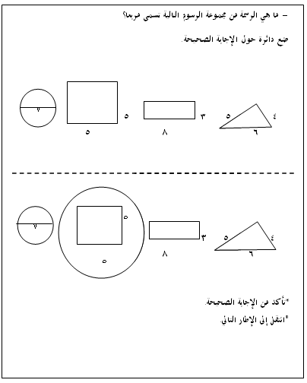
إطار يقدم أسئلة و إجابة صحيحة:
مثال للإطار التعليمية :
- أدوات تكبير الرسوم بالمربعات هي :-
مسطرة ، و مثلث، و محاية، و قلم رصاص.
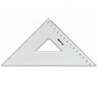

- عدد أدوات تكبير الرسوم بالمربعات؟

- أدوات تكبير الرسوم بالمربعات هي :-
مسطرة ، و مثلث، و محاية، و قلم رصاص.

*تأكد من الإجابة الصحيحة.
*انتقل إلى الإطار التالي.

مثال للإطار التعليمية الذي يقدم أسئلة :
- ضع خطاً يصل ما بين الكلمة و الرسمة التي تمثلها؟
- مسطرة
- مثلث
- محاية
- قلم رصاص
- مسطرة
- مثلث
- محاية
- قلم رصاص
*تأكد من الإجابة الصحيحة.
*انتقل إلى الإطار التالي.

نموذج لمجموعة من الإطارات في البرنامج المتفرع:
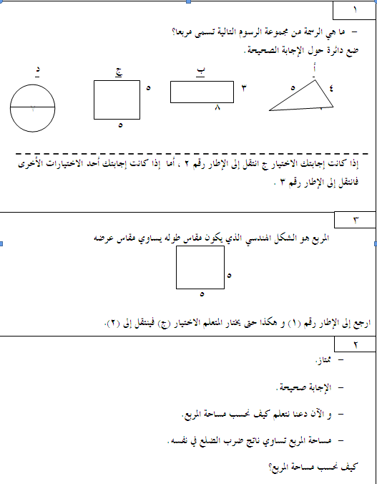

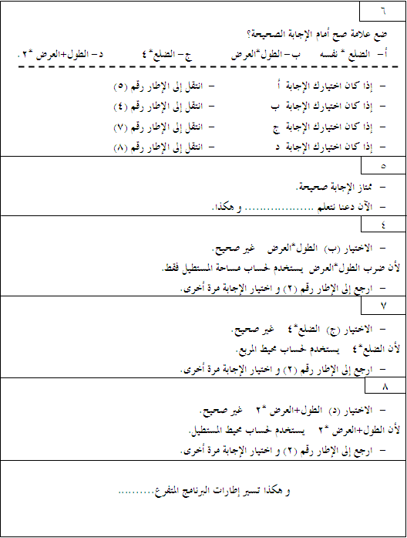
أنواع برامج التعليم المبرمج
1- البرنامج الخطي:
هو البرنامج الذي يسير إلى الأمام أو إلى الخلف بتوالي و تتابع و عادة ما يكون ذلك بتتبع الأسهم أو إتباع التعليمات المعطاة.

2- البرنامج المتفرع (Program Branching):
يختلف عن البرنامج الخطي فيما يلي:
- تحتوي الإطارات على معلومات أكبر من إطارات البرنامج الخطي.
- لا تحتوي الإطارات على الإجابة الصحيحة بل بدلاً من ذلك إذا كانت الإجابة صحيحة يعطي معلومات جديدة في إطار جديد و إذا أخطأ المتعلم يرجع إلى الإطار السابق و هكذا.
- لا يهم الترتيب و التوالي في الانتقال من إطار إلى إطار آخر.
- يستخدم هذا النوع على سبيل المثال في ماكينات التعلم و الحاسب الآلي وبرامج الألعاب ومثال على البرنامج المتفرع ما يلي:-

مميزات التعليم المبرمج
تتمثل مميزات التعليم المبرمج فيما يلي :
- يساعد على تلبية احتياجات التلاميذ .
- يراعي الفروق الفردية بين التلاميذ؛ حيث يسير كل تلميذ في التعلم وفقا لسرعته .
- يتوافق التعليم المبرمج مع كثير من نظريات التعلم ونماذجه .
- المتعلم إيجابي نشط باستمرار .
- يسهم في مواجهة الأعداد المتزايدة للتلاميذ .
- يكون لدى المتعلم القدرة على تحمل مسئولية اتخاذ قراراته التي تتصل بأسلوب تعلمه .
- غير مقيد بالزمان أو المكان كما في التعليم التقليدي .

عيوب التعليم المبرمج
اعتماد المواد المبرمجة على اللفظية لتوصيل المحتوى لذلك يتم وضع ثقة كبيرة في قدرة المتعلم على القراءة .
تتكون برامج الخطية من مئات الأطراف التي قد تكون مملة نوعا ما .
أسئلة البرنامج غالبا تركز على المعلومات و تهمل الجوانب الأخرى .
قلة التفاعل بين التلاميذ وبعضهم البعض .يتطلب إعداد البرنامج جهداً ، و وقتاً و تكاليفاً عالية .
لا يصلح لتدريس مهارات مثل البحث العلمي ، والقدرة على حل المشكلات أو التفكير ألابتكاري .
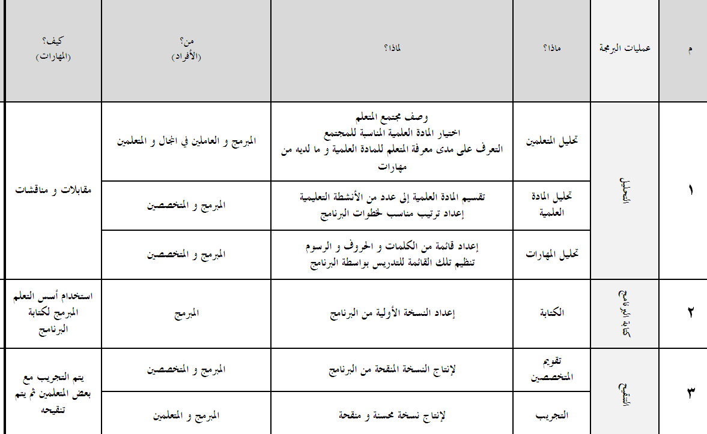
عمليات البرمجة في التعليم المبرمج و المصادر المطلوبة لعمليات البرمجة

عمليات البرمجة في التعليم المبرمج
أولاً: التحليل
1- تحليل المتعلمين:
- وصف مجتمع المتعلم.
- تجميع معلومات عن احتياجات مجتمع المتعلم المختلفة.
- معرفة ما لدى المتعلم من معلومات و مهارات سابقة.
- أهمية تحليل المتعلم
كيف نقوم بتحليل المتعلم ؟
من خلال تقديم استبيانات للخبراء للإجابة عليها بالإضافة إلى المقابلات مع قادة الرأي و المتعلمين.

ثانياً: تحليل المادة العلمية
- أهمية تحليل المادة العلمية:
- التعرف على الأنشطة التعليمية المختلفة.
- الحصول على قائمة للبرنامج مبتدئين بما يعرفه المتعلم و من ثم الوصول إلى مرحلة إتقان المهارات الجديدة.
- الحصول على مجموعة من الأهداف السلوكية للبرنامج.
- بناء الامتحانات النهائية من أجل قياس كفاءة البرنامج و التعرف على أوجه القصور في البرنامج و من ثم تنقيحه.

ثانياً: تحليل المادة العلمية
- أساليب تحليل المادة العلمية:
لتحليل المادة العلمية لابد من القيام بالعمليات التالية بالترتيب، و هي:
- تحويل موضوع المادة العلمية المختارة إلى غاية تعليمية يكون المتعلم قادراً على تنفيذها بعد الانتهاء من دراسة البرنامج.
- تحليل الغاية التعليمية:
تقسيم الغاية التعليمية إلى مجموعة من الأنشطة التعليمية القصيرة.
- التأكد من صحة تحليل المادة التعليمية:
إكمال جميع الأنشطة التعليمية و إلغاء الأنشطة المتكررة و الغير ضرورية.
- ترتيب تسلسل الأنشطة التعليمية:
ترتيب الأنشطة التعليمية ترتيباً متدرجاً من البسيط إلى المعقد.
- بناء الاختبارات:
- بناء الاختبار لكل واحد من الأنشطة التعليمية.

ثالثاً.تحليل المهارات
من الصعوبة الفصل بين تعلم المادة العلمية و اكتساب المهارات في أي برنامج تعليمي.
- أهمية تحليل المهارات:
- لأن من أهم أهداف برامج التعلم المبرمج هو تعلم المهارات.
- لأن نوع المهارة المطلوبة يحدد نوع البرنامج.
- يساعد في تحديد نوعية الاختبارات المناسبة لمستوى المتعلم.
- يساعد في اختيار الموضوعات و الأساليب المناسبة أثناء تدريس المادة العلمية.
- الخطوات العامة لتحليل المهارات
- تحديد الهدف العام
- تحديد الأهداف الخاصة
- تحديد و تحليل مهارات المتعلمين.

كتابة النسخة الأولية
خطوات كتابة البرنامج الخطي:
- إعداد قائمة التسلسل التعليمي للأنشطة التعليمية.
- كتابة سؤال مقابل كل نشاط تعليمي.
- تنظيم إطارات الأسئلة في قائمة البرنامج: بحيث يكون كل إطار سؤال بعد كل إطار تعليمي
- تنقيح و مراجعة إطارات الأسئلة.
- كتابة مجموعة من الإطارات التعليمية.
- تنقيح الإطارات التعليمية:
يجب التأكد من أن كل إطار تعليمي يحتوي على ثلاثة أقسام:(تقديم معلومات جديدة, وضع أسئلة, إعطاء إجابات صحيحة)
7-تنظيم البرنامج:
كتابة البرنامج و وضعه في إطار خاص مستقل و مرن حيث يكون قابل للمراجعة و التنقيح أثناء مرحلة التجريب و المراجعة.

ثالثاً: تنقيح البرنامج
- خطوات تنقيح البرنامج:
1- تقويم المختصين:
نحتاج إلى ثلاثة أنواع من المختصين و هم:
- مختصين في المادة العلمية.
- مختصين في مجتمع المتعلم.
- مختصين في مجال المهارة.
و للاستفادة التامة من المختصين يُقترح ما يلي:
- استخدام أكثر من مختص واحد لكي نستفيد أكثر من مقترحاتهم.
- كل مختص يعمل حسب تخصصه.
- شرح كيف يعمل البرنامج للمختصين.
- البدء بالمادة العلمية مع المختصين.
خطوات تنقيح البرنامج
- التجريب مع المتعلم:
- العمليات التي نقوم بها أثناء التجريب مع المتعلم:
- ملاحظة سلوك المتعلم بعناية.
- التعرف على المشكلات في إجراء البرنامج.
- تنقيح البرنامج على ضوء ما سبق.
أقسام عمليات تجريب البرنامج
- التجريب الفردي مع المتعلم:
الهدف منه:
اكتشاف المشكلات الرئيسية من أجل عمل معظم التنقيحات و يتم ذلك من خلال ما يلي:
- يقوم المبرمج باختبار البرنامج مع المتعلم و يتولى القيام بملاحظة المتعلم و الاستماع إلى ملاحظاته و تسجيلها.
- لابد أن يكون المتعلم الذي يتم اختباره قادر على اكتشاف أهم مشكلات البرنامج.
- يتم طباعة البرنامج بعناية تامة أو كتابته بخط واضح تسهل قراءته من قبل المتعلم بحيث يكون كل إطار في صفحة مستقلة لسهولة تنقيحها و تعديلها أو حذفها بدون التأثير على الأجزاء الأخرى من البرنامج.
- يجب أن يكون الغرض من التجريب واضحاً للمتعلم، فليس الغرض امتحان المتعلم أو تدريسه، و لكن يجب أن يكون مفهوماً لديه أنه يقدم مساهمة فعالة للبرنامج.
- يجب ألا يكون وقت التجريب طويلاً لئلا يمل المتعلم.
- هذه التنقيحات تعد البرنامج للقسم التالي و هو التجريب الجماعي.
أقسام عمليات تجريب البرنامج
- التجريب الجماعي مع المتعلمين:
الهدف منه:
الحصول على معلومات أدق و أشمل من أجل المزيد من التنقيحات للبرنامج، و ذلك من خلال عمل ما يلي:
- اختيار مجموعة من المتعلمين الذين يتمتعون بدقة الملاحظة و يكون عددهم ما بين عشرة إلى خمسة عشر فرداً.
- عمل العديد من نسخ البرنامج في شكلها النهائي، و في هذه المرحلة لا نحتاج إلى وضع كل إطار في صفحة مستقلة.
- يجب كتابة إرشادات عمل للمتعلم قبل التجريب لكي يستطيع التعامل مع البرنامج.
- يجب تسجيل الملاحظات حول سلوك المتعلمين أثناء التجريب و كذلك الوقت الذي استغرقه أثناء العملية.
- قد ينتهي بعض المتعلمين قبل غيرهم فمن المهم عدم دفع الآخرين للسرعة و التحدث مع من أنهى البرنامج عن خبراتهم حول البرنامج.
- جمع كل النسخ من المتعلمين، لأن إجابتهم تقدم معلومات مفيدة جداً للتنقيح.
أقسام عمليات تجريب البرنامج
- التجريب في المجال:
أي القيام بتجريب البرنامج في مجال عمله مع المتعلمين أنفسهم، من خلال ما يلي:
- اختيار المعلم الذي يسجل الملاحظات الدقيقة عن أثر البرنامج، و يتعامل مع المتعلم في نفس المجتمع المقصود.
- يتم إعداد البرنامج للطباعة، بحيث تكون أنيقة منظمة و إرفاق كتيبات الإرشادات عن كيفية استخدام البرنامج.
- القيام بعملية التجريب و تسجيل الملاحظات.
- جمع كل النسخ من المتعلمين .

الخلاصة
- أن التعليم المبرمج يمر بعدة خطوات مرتبة و مدروسة حتى يتم الوصول إلى الشكل النهائي للبرنامج.
- عمليات البرمجة في التعليم المبرمج تتم في ثلاثة خطوات رئيسية و هي: التحليل و الكتابة و التنقيح.
- كل عملية من عمليات البرمجة في التعليم المبرمج تتم في عدد من الخطوات التي تتطلب الحصول و جمع المعلومات من عدة مصادر و من أهمها: الأفراد و المهارات و الوقت.
- يتم الحصول على المعلومات لإكمال عمليات البرمجة في التعليم المبرمج من خلال مقابلات و مناقشات و توزيع الاستبيانات على الأفراد .
- عمليات التنقيح و المتابعة ليس لها نهاية فسوف تستمر مادام أن هناك برنامجاً يستخدم مع المتعلمين.

المراجع:

زيتون، أ.د.كمال عبدالحميد(1425هـ). تكنولوجيا التعليم في عصر المعلومات والاتصالات. الطبعة الثانية، القاهرة، عالم الكتب

موقع الدكتور/ محمد المشيقح. http://faculty.ksu.edu.sa/mshm/Pages/505%d9%88%d8%b3%d9%84.aspx.

